Руководящий состав
Председатель контрольно-счетной палаты Костромской области
Косопанов Леонид Геннадьевич
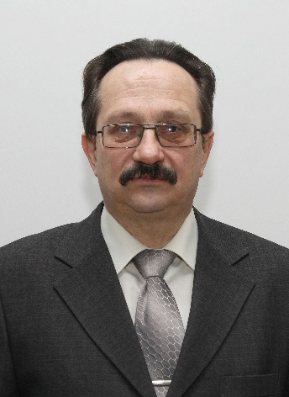
Родился 3 июля 1956 года
В 1979 году окончил Костромской сельскохозяйственный институт «Караваево» по специальности «Экономика и организация сельско- хозяйственного производства.
До апреля 1984 года – главный экономист совхоза «Заволжский» Костромской области.
С 1984 года по 1987 год аспирант Всесоюзного научно- исследовательского института экономики сельского хозяйства (г. Москва).
Далее в течение 11 лет работал на различных руководящих должностях в органах исполнительной власти Костромской области и местных органах исполнительной власти области, в том числе 5 лет в должности начальника финансового управления администрации Костромской области.
С июля 1998 года 5 лет работал управляющим филиалом коммерческого банка газовой промышленности (Газпромбанк) в г. Кострома.
В августе 2003 года назначен на должность руководителя аппарата комитета Костромской областной Думы по бюджету, налогам, банкам и финансам.
С февраля 2014 года - председатель контрольно-счетной палаты Костромской области.
Действительный государственный советник Костромской области 1 класса, заслуженный экономист Костромской области.

Заместитель председателя контрольно-счетной палаты Костромской области
Рыжов Игорь Викторович

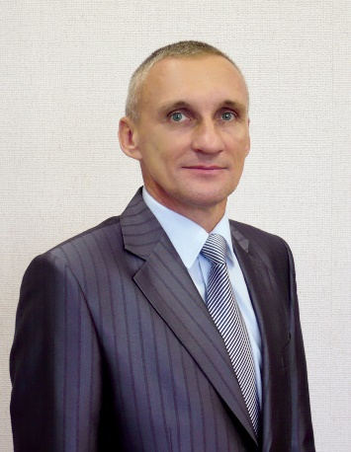
Родился 26 февраля 1956 года.
В 1978 году окончил в Костромской технологический институт с присвоением квалификации инженер-экономист.
После работы в Костромском филиале государственного проектного института «Гипролеспром» с 1979 года по 1982 год работал на различных должностях в Костромском горкоме ВЛКСМ. В период 1982—1984 годы проходил службу в рядах Советской Армии. С 1984 года по 2006 год проходил службу органах внутренних дел УВД Костромской области на различных контрольно-ревизионных и финансово-экономических должностях.В августе 2006 года назначен Костромской областной Думой на должность заместителя председателя контрольно-счетной палаты Костромской областной Думы.
С апреля 2012 года — заместитель председатель контрольно-счетной палаты Костромской области.
Действительный государственный советник Костромской области 1 класса.

Аудитор контрольно-счетной палаты Костромской области
Белорусова Лариса Борисовна
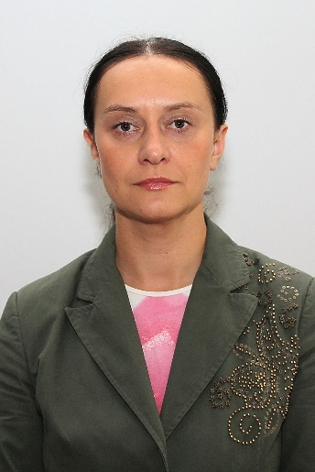

Родилась 25 июня 1972 года.
В 1994 году окончила Костромскую государственную сельскохозяйственную академию с присвоением квалификации экономист-бухгалтер.С 1995 по 2008 год работала на контрольно-ревизионных должностях в территориальном управлении Федеральной службы финансово-бюджетного надзора в Костромской области.
По результатам конкурса в августе 2008 года назначена на должность начальника отдела по контролю расходов областного бюджета на социальную сферу контрольно-счетной палаты Костромской областной Думы.
С декабря 2011 года аудитор, возглавляет аудиторское направление по контролю расходов областного бюджета на социальную сферу контрольно-счётной палаты Костромской области.
Действительный государственный советник Костромской области 1 класса.

Аудитор контрольно-счетной палаты Костромской области
Попов Юрий Алексеевич

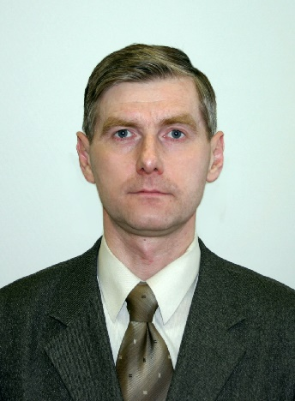
Родился 5 октября 1962 года.
В 1984 году окончил Ярославское высшее военное финансовое училище с присвоением квалификации экономист-финансист.
После окончания училища до января 1994 года проходил службу в Вооруженных Силах СССР и Российской Федерации на финансово-экономических должностях.
С 1994 года по 2002 год проходил службу в Управлении государственной противопожарной службы УВД Костромской области на финансово-экономических должностях.
С марта 2002 года работал аудитором контрольно-счётной палаты Костромской областной Думы, с июля 2007 года занимает должность начальника отдела (введена вместо должности аудитора).
С декабря 2011 года аудитор, возглавляет аудиторское направление по контролю за расходами областного бюджета на государственное управление,предупреждение и ликвидацию последствий чрезвычайных ситуаций и стихийных бедствий, финансовую поддержку муниципальных образований контрольно-счётной палаты Костромской области.
Действительный государственный советник Костромской области 1 класса.

Аудитор контрольно-счетной палаты Костромской области
Соколова Лидия Леонидовна
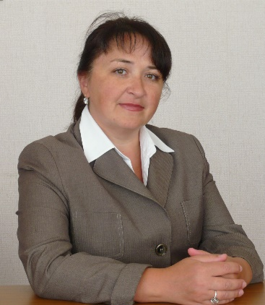

Родилась 20 февраля 1967 года.
В 1989 году окончила Костромской технологический института с получением квалификации «Инженер-экономист предметов широкого потребления».
С 1991 года по февраль 2000 года на финансово-экономических должностях в финансовом управлении администрации Костромской области (ныне-департамент финансов Костромской области). С марта 2000 года занимала должность аудитора контрольно-счетной палаты Костромской областной Думы, с июля 2007 года — начальник отдела (введена вместо должности аудитора). С декабря 2011 года аудитор, возглавляет аудиторское направление по контролю за расходами областного бюджета на поддержку промышленности, строительства, сельского хозяйства, транспорта, жилищно-коммунального хозяйства, дорожного хозяйства контрольно-счётной палаты Костромской области. Действительный государственный советник Костромской области 1 класса.

Начальник экспертно-аналитического отдела контрольно-счетной палаты Костромской области
Гайлит Лариса Ивановна

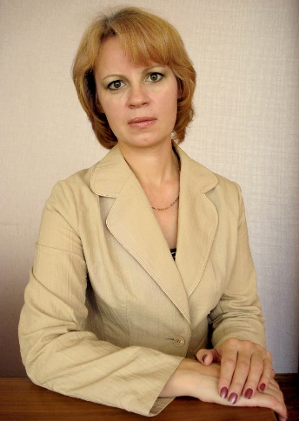
Родилась 31 октября 1964 года.
В 1989 году окончила Иркутский институт народного хозяйства по специальности «Финансы и кредит».
В течение 20 лет работала на различных должностях в финансовом управлении администрации Черемховского района Иркутской области.
После прохождения конкурса в марте 2007 года назначена на должность главного специалиста экспертно-аналитического отдела контрольно-счетной палаты Костромской областной Думы.
В июне 2007 года переведена на должность начальника экспертно-аналитического отдела контрольно-счетной палаты, с января 2012 года начальник экспертно-аналитического отдела контрольно-счетной палаты Костромской области.
Действительный государственный советник Костромской области 1 класса.

Начальник отдела финансово-хозяйственного обеспечения контрольно-счетной палаты Костромской области
Морозова Анна Александровна
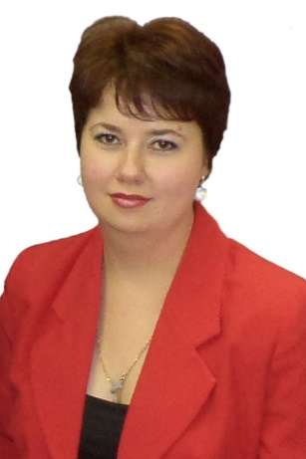
Родилась 03 мая 1984 года.
В 2006 году закончила Костромскую государственную сельскохозяйственную академию по специальности «Бухгалтерский учет, анализ и аудит», присвоена квалификация «Экономист». С 2006 года по 2011 год работала на экономических должностях в бюджетной сфере Костромской области, в том числе 3,5 года в должности главного бухгалтера Территориального отдела социальной защиты населения по Костромскому муниципальному району и Управления городского пассажирского транспорта Администрации города Костромы. С ноября 2011 года по октябрь 2021 года – старший инспектор, главный специалист (главный бухгалтер), начальник отдела финансово-хозяйственного обеспечения-главный бухгалтер контрольно-счетной палаты, заведующая отделом финансово-хозяйственного обеспечения - главный бухгалтер контрольно-счетной палаты Костромской области. С 01 ноября 2021 года принята на должность начальника отдела финансово-хозяйственного обеспечения контрольно-счетной палаты Костромской области.

Структура палаты

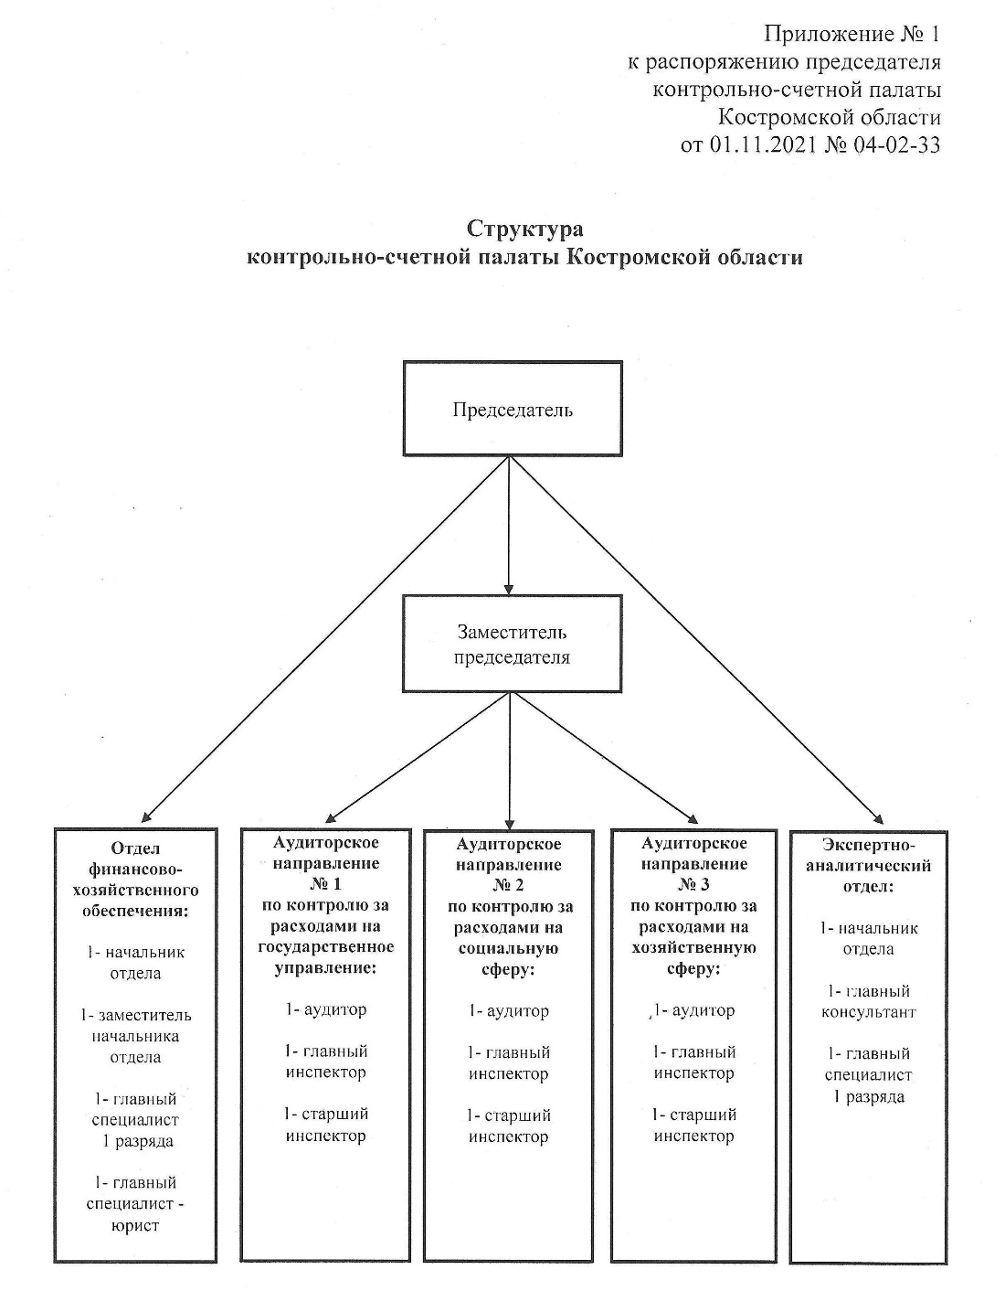

Штатная численность контрольно-счетной палаты составляет 18 единиц.

Должность | Ф.И.О. | Телефон | № кабинета
Председатель | Косопанов Леонид Геннадьевич | (4942) 35-11-09 | 618
Заместитель председателя | Рыжов Игорь Викторович | (4942) 35-07-12 | 616
Аудиторское направление №1 за расходами областного бюджета на государственное управление, предупреждение и ликвидацию последствий чрезвычайных ситуаций и стихийных бедствий, финансовую поддержку муниципальных образований

Аудитор | Попов Юрий Алексеевич | (4942) 55-77-62 | 615
Аудиторское направление №2 по контролю расходов областного бюджета на социальную сферу

Аудитор | Белорусова Лариса Борисовна | (4942) 45-67-42 | 613
Аудиторское направление №3 по контролю за расходами областного бюджета на поддержку промышленности, строительства, сельского хозяйства, транспорта, дорожного хозяйства

Аудитор | Соколова Лидия Леонидовна | (4942) 35-06-02 | 617
Экспертно-аналитический отдел

Начальник отдела | Гайлит Лариса Ивановна | (4942) 45-00-71 | 619
Отдел финансово-хозяйственного обеспечения

Начальник отдела | Морозова Анна Александровна | (4942) 45-71-81 | 614
Заместитель начальника отдела (кадры) | Сергиенко Геннадий Дмитриевич | (4942) 45-77-02 | 614
Главный специалист 1 разряда (секретарь) | Харичева Светлана Юрьевна | тел/факс  (4942)55-80-11 | 618
Главный специалист-юрист | Скрябина Светлана Петровна | (4942) 45-12-41 | 614

